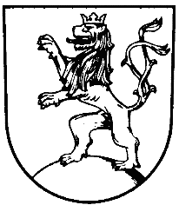 | MĚSTO KLIMKOVICE

Městský úřad Klimkovice
Odbor finanční
 | Lidická 1, 742 83 Klimkovice

Rozpočtové opatření č. 17/2022

Schválené Radou města Klimkovice dne 27. 9. 2022

Rada města Klimkovice s c h v a l u j e úpravu rozpočtu pro rok 2022 - rozpočtové opatření č. 17/2022, kterým se:

zvyšují výdaje
§ | Pol. | Název |  | Částka
6320 | 5xxx | Pojištění funkčně nespecifikované | o | 30.000,00 Kč
3421 | 5xxx | Využití volného času dětí a mládeže | o | 3.286,00 Kč
a
snižují výdaje
§ | Pol. | Název |  | Částka
6171 | 5xxx | Činnost místní správy | o | 30.000,00 Kč
6409 | 5xxx | Ostatní činnosti jinde nezařazené | o | 3.286,00 Kč
 |  | Celkem se výdaje nemění

